समाचार
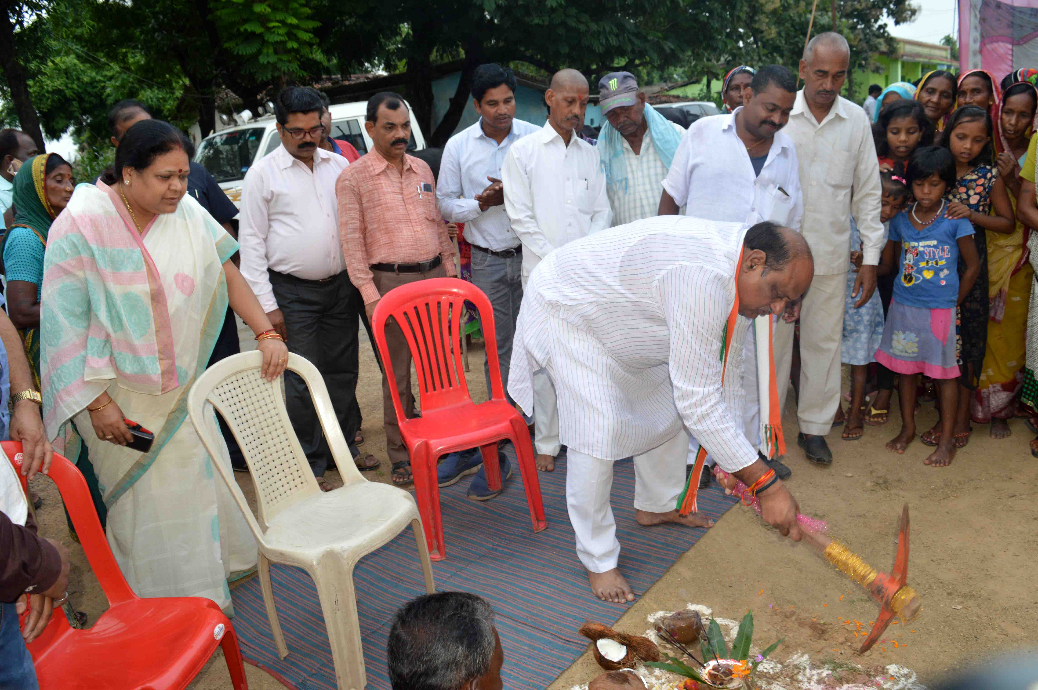
वार्ड क्र. 46 मंे सामुदायिक भवन एवं 53 में होगा रिटेनिंग वाल निर्माण
(महापौर श्रीमती रेणु अग्रवाल एवं विधायक श्री जयसिंह अग्रवाल ने किया दर्री क्षेत्र में साढे़ 30 लाख रू. के विकास कार्यो का भूमिपूजन)
कोरबा 18 सितम्बर 2018 -नगर पालिक निगम कोरबा द्वारा वार्ड क्र. 46 में सामुदायिक भवन एवं वार्ड क्र. 53 में रिटेनिंग वाल व आर.सी.सी. शेड का निर्माण कराया जाएगा। सोमवार को आयोजित भूमिपूजन कार्यक्रमों के दौरान महापौर श्रीमती रेणु अग्रवाल व नगर विधायक श्री जयसिंह अग्रवाल ने इन दोनों वार्डो में साढे़ 30 लाख रूपये की लागत वाले विकास कार्यो का भूमिपूजन किया।
नगर पालिक निगम कोरबा द्वारा दर्री जोनांतर्गत आने वाले वार्ड क्र. 46 अयोध्यापुरी अंतर्गत चोरभट्ठी बस्ती में 10 लाख 70 हजार रूपये की लागत से सामुदायिक भवन का निर्माण, वार्ड क्र. 53 अंतर्गत गेट नंम्बर-3 प्रगति नगर दर्री मंे 14 लाख 84 हजार रूपये की लागत से रिटेनिंग वाल का निर्माण एवं वार्ड क्र. 53 अंतर्गत नदियाखार बस्ती में 05 लाख रूपये की लागत से आर.सी.सीे. शेड का निर्माण कराया जाना हैं। महापौर श्रीमती रेणु अग्रवाल के मुख्य आतिथ्य एवं विधायक श्री जयसिंह अग्रवाल की अध्यक्षता में इन दोनों वार्डो में पृथक-पृथक आयोजित भूमिपूजन कार्यक्रमों के दौरान इन विकास कार्यो का भूमिपूजन उनके द्वारा किया गया। इस अवसर विधायक श्री जयसिंह अग्रवाल ने अपने उद्बोधन में कहा कि मुझे इस बात की प्रसन्नता है कि विगत लगभग चार वर्षो के इस कार्यकाल में महापौर श्रीमती रेण्ुा अग्रवाल ने कोरबा शहर के साथ-साथ कोरबा पश्चिम क्षेत्र के प्रत्येक वार्ड व बस्ती में व्यापक पैमाने पर विकास कार्यो को अंजाम दिया गया है। कोरबा पश्चिम क्षेत्र की सबसे बड़ी समस्या पेयजल समस्या के सम्पूर्ण समाधान की दिशा में निगम तेजी के साथ कार्य कर रहा है, आने वाले समय में शीघ्र ही यह समस्या पूरी तरह समाप्त हो जाएगी तथा आगामी 50 वर्षो तक इस क्षेत्र में पानी समस्या नहीं रहेगी। उन्होने कहा कि अभी एक वर्ष से अधिक का समय महापौर कार्यकाल का शेष है, मुझे विश्वास है कि जिस गति से महापौर के द्वारा कार्य कराए जा रहे हैं, उसके परिणाम स्वरूप इस अवधि में नगर निगम क्षेत्र में कोई भी बड़ी समस्या शेष नहीं बचेगी। इस मौके पर सभापति श्री धुरपाल सिंह कंवर ने कहा कि निश्चित रूप से महापौर श्रीमती अग्रवाल के द्वारा कोरबा पश्चिम क्षेत्र के विकास में कोई कसर नहीं छोड़ी गई है तथा व्यापक स्तर पर वार्ड व बस्तियों में विकास कार्य कराए गए हैं, पश्चिम क्षेत्र के विकास में नगर विधायक श्री जयसिंह अग्रवाल की भी महत्वपूर्ण भूमिका रही है, जिसके लिए मैं दोनों नेताओं का क्षेत्र की जनता की ओर से धन्यवाद प्रकट करता हूं। मेयर इन काउंसिल सदस्य श्री इस्माईल कुरैशी ने इस मौके पर कहा कि मेरे वार्ड में महापौर ने 03 करोड़ रूपये के विकास कार्य कराए हैं, इसी से अनुमान लगाया जा सकता है कि पूरे निगम क्षेत्र में कितने बड़े पैमाने पर विकास कार्य कराए गए हैं।
भूमिपूजन कार्यक्रमों के दौरान निगम के सभापति धुरपाल सिंह कंवर के साथ-साथ एम.आई.सी.सदस्य इस्माईल कुरैशी, विनीत एक्का, सुनील पटेल, पार्षद वीरसायं धनुवार, अंतराम प्रजापति, कुसुम द्विवेदी, राजेन्द्र सिंह ठाकुर, सुधीर जैन, बनवारी आदित्य, मनीराम साहू, रामरतन साहू, पुराण दास, सुनीता केशरवानी, भोला यादव, सुरेश पटेल, सुमन मरावी, अंजोर दास, घनश्याम रात्रे, डाॅ.डी.आर. नेताम, छगन दास, मानकी महंत, लक्ष्मीन बाई, राधा बाई, रामायण सिंह, छतपाल सिंह आदि के साथ काफी संख्या में वार्डवासी उपस्थित थे।

